【大学生活】
死于暑假的大学生
（医工谢宗凤推荐，2017年8月16日）

推荐理由：暑假即将要过去了，不知道你们暑假前满满的计划完成得怎么样了？我很惭愧，之前的信誓旦旦都灰飞烟灭了。最近九寨沟地震和“明天和意外不知道哪一个先到来”刷满了朋友圈，然后呢？我们知道有很多事情需要做，却总要等到“明天再说吧”，然后忐忑不安心烦意乱地虚度今天，日复一日的颓败。其实我们能变好一些的，只是我们亲手扼杀了变好的机会。
（紧接下页）
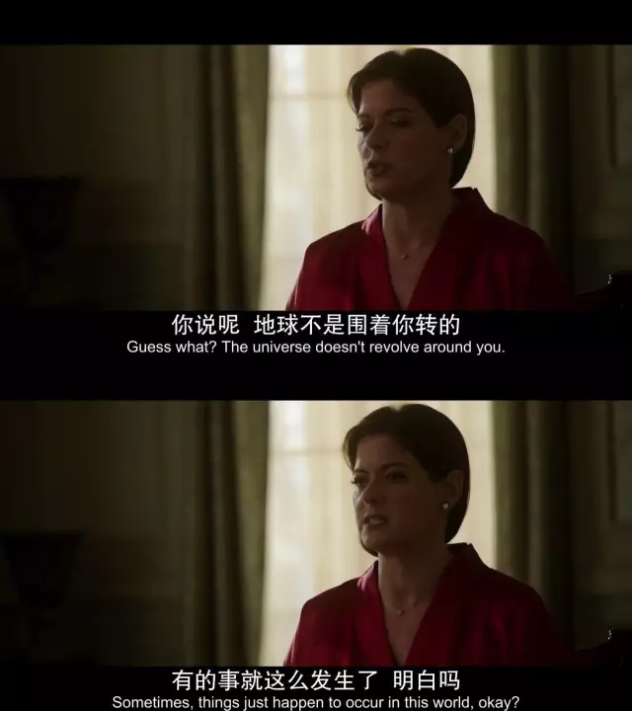

一。
想象中的暑假断然不是这样的。
原本应该一路高涨的士气在暑假的第二周开始回落，但随着第三周的到来，别说“回落”了，它甚至跌穿了我原来的生活水平。
明明放假前，我就在图书馆熬了快四小时，就是为了把“暑假计划”给安排的稳稳当当：
早上8点起床，去楼下吃个肠粉，然后开始运动，10点30回家洗澡，看一部电影轻松一下，吃饭，下午2点开始看书，晚上约三五好友叙旧，12点30准时入睡。
但现实却是半夜2点30才入睡，早上11点起来，后面的一整天干了什么，我是没脸再说下去了。
因为我的生活是从夜晚开始的，只有到晚上11点，我才会开始意识到自己今天什么都没做，于是开始焦虑和烦躁，最后只好通过手机和猫度过2个小时来到凌晨1点。好不容易躺在床上，却又因为敌不过愧疚感，只好在脑子里开始计划第二天的宏图大计，辗转反侧到3点才迷迷糊糊地入睡。
你知道吗，这种感觉，就像是“熬夜”才是我的安眠药。

二。
而且每天喊醒我的都是我妈，这让我觉得自己简直退化成了一个小学生，连起床都不能自理。
好不容易把准备好的运动速干衣和跑鞋穿上，却发现我妈就在门口守着：“去哪呢，赶紧进厨房把菜拿出来。”
然后为了掩饰心中的焦虑，只好吃完又吃，直到桌上的肉类被彻底消灭才愿意把碗筷放下。
这时候心里出现了一个念头：“该去运动了吧”。
理智却又告诉自己：“刚刚才吃饱，马上运动会阑尾炎的，等等吧。”
于是我抱起一本《万历十五年》打算好好研读，结果看了不到半小时，微信又响了起来，朋友问：“之前你说的那家寿司店在广州的哪？”
我找了快十分钟，才把那家店在大众点评的链接分享给他，并留言说：“他家的盐烧三文鱼头，必点。”
不知道是不是因为昨天实在太晚睡了，导致白天精神不足，没看一个钟，我竟然不小心睡着了。
到了下午四点，我终于拖着偏胖的身躯来到楼下，心里默念着：“我不怕热，我不怕热。”
我身体前倾，上臂与前臂尽量保持九十度，匀速抬腿，然后用脚后跟先着地。教练说这样会让腿型好看一些，虽然我不知道为什么我这个男的要在乎腿型。
我状态不太好，所以跑了半个小时也才不过三公里。在公路上跑步实在太麻烦了，不仅要跑跑停停，还得眼观八方，小心前后车辆来往。
最后艰难地跑够五公里，我拿起手机对着自己的跑鞋拍了一张照片。
然后叫了辆滴滴，把我送到最近的麦当劳。因为跑了步，不吃个圆筒冰淇淋，总觉得对不住这么辛苦的自己。
等一切都结束后，我收到我妈的微信：“又跟谁出去玩了，今晚回不回来吃饭？”
那一刻，我对着所剩无几的圆筒，又再看看“第二个半价”的灯牌，我孤独得像条狗。
我打了很长一句话，最后又全部删掉了，只说一个字：“回。”
吃完饭后，我打了几把王者荣耀，看了一下今天的热门微博，在微信群聊里发了几个无关痛痒的表情包，就迎来了一天的“开始”：
晚上11点。
我开始理解那些人为什么到了晚上总爱喝酒，
因为他们跟我一样，企图用酒精掌控自己掌控不了的生活。

三。
当然，即使是这样无限循环的暑假，也会迎来属于它的无数“意料之外”。
比如在第四周的某个中午饭，我爸妈实在看不过眼，说了我一句：“你天天在家浪费时间，干嘛不去找份暑期工？”
我回答得干脆利落：“找不到。”
其实哪是找不到呐，只不过是因为没脑子的工作我都看不上，要用脑子的工作也都看不上我而已。
眼高手低这种道理我都懂，但就是打不赢心里的那股傲气。
于是我爸一副恨铁不成钢的样子继续唠叨我，最后那场争吵，变成了“高中时不努力，最后只好去了一个普通本科，普通到连暑期工都找不到的那种本科”的批判大会。
那天我很难过，心想一定要改变点什么，不能输给他们看。
于是我打开微信，私聊了一位经常找人派传单的朋友。
我犹豫了十五分钟，还是发出去了：“今天有单吗？”
他秒回：“什么单？”
我也秒回：“传单。”
他说：“这么闲吗？”
我说：“要泡妞，没钱。”
“有妞？”
“有单？”
“今天没有，抱歉。”
“呵，那你问什么妞。”
后来我们还因为这次的合作失败而互删了微信。
不过没关系，反正我也没期待过命运能够偏爱我，于是我把正在麦当劳和肯德基打暑期工的朋友都找了个遍，问他们：“你们那还招人吗？”
结果让我很难过，因为他们不是大姨介绍进去的，就是男朋友的妈妈帮忙问的工作，最夸张的，是我高中暗恋过的女生，她竟然跟我说：“我辞职了，家里突然说去日本旅游。”
直到这一刻，我才知道，为什么我当初追不上她。
时不我待，只好做条咸鱼。
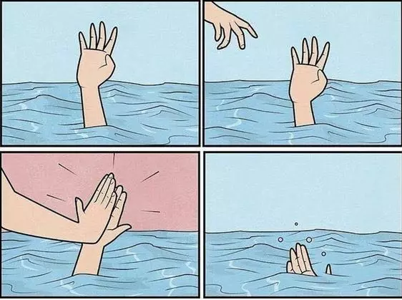

最后。
我发现，我们大部分人能发现问题，但只有少部分人能直面问题和解决问题。
当我们觉得生活如一沟死水的时候，我们自己是隐约能知道出了问题的。
但人常常容易困在鸡汤文和消极情绪的挑拨之间，沉溺于各类负面段子和表情包之中。
此时，潜意识认为自己的现状不可改变，于是索性就安于现状了。
所以很多人会用“丧”来形容自己，但实际上这是一种对生活突围无望的自我嘲讽。
“大概我只能做一条咸鱼”
“我的暑假也就这样了吧”
“啊哈哈哈人生虚度真是快乐”

但，如果你的生活中能常常感觉到有爱、成就感、幸福感的存在，你还会觉得“丧”是一件好事吗？
相信我，你不会的。
日复一日的颓败，不能算是活着，我更愿意把它称之为没死。
也许我们拥有机会，拥有时间，甚至于我们什么都不缺，却总因为意志力的薄弱，从而被一次次的自我嘲讽和各种丧到极致的标签限制住。
其实我们能变好一些的，只是我们亲手扼杀了变好的机会。

好不甘心呐。
晚安。
（紧接下页）
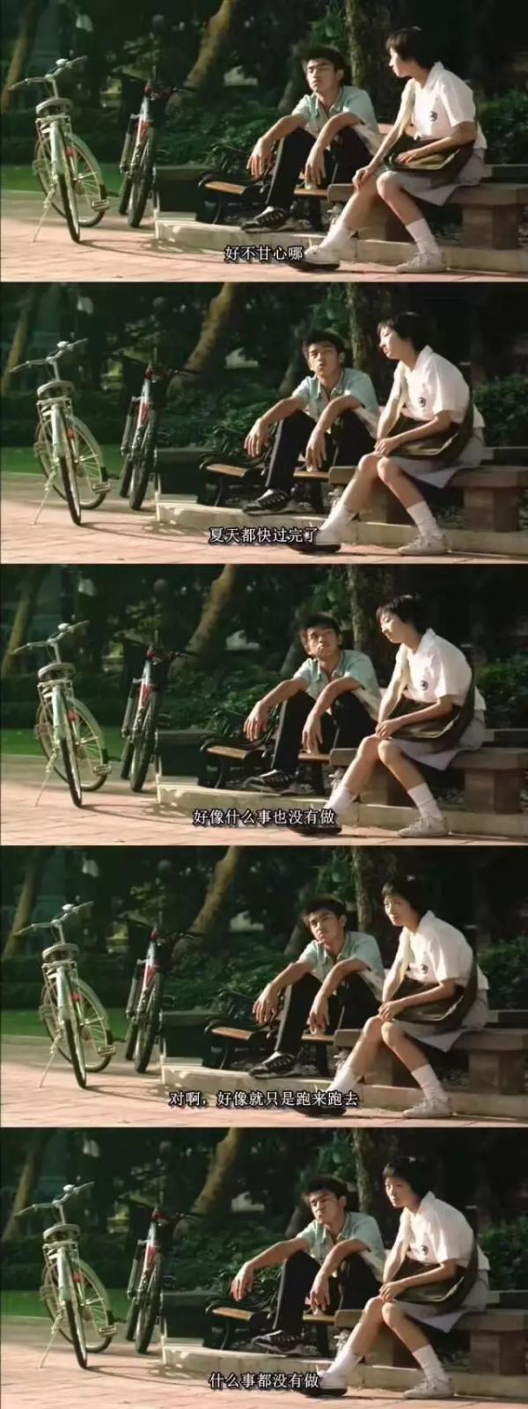
（推荐者注：本文来自360doc个人图书馆-林半生2017年8月14日，原注摘自杂乱无章，作者：张荆棘）
（注：学校关工网站刊发时间：2017年9月1日）

